Отчёт по лабораторной работе 7.

Адресация IPv4 и IPv6. Настройка DHCP

Цвелев С.А. НПИбд-02-22

Содержание

# 1 Цель работы

Получение навыков настройки службы DHCP на сетевом оборудовании для распределения адресов IPv4 и IPv6.

# Ход работы

Создаём новый проект в GNS3 и создаём сеть согласно топологии. Запускаем захват трафика между коммутатором и маршрутизатором.

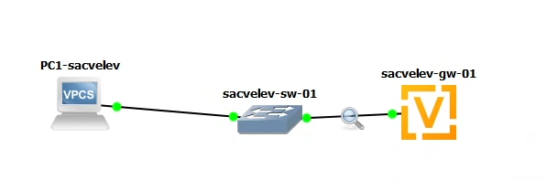

Переходим в режим конфигурации маршрутизаторов, изменяем имя устройства и доменное имя, задаем логин и пароль.

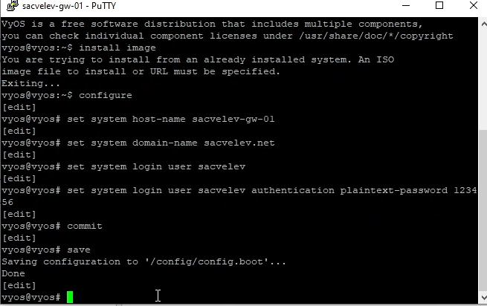

Добавляем конфигурацию DHPC-сервера на маршрутизаторе.

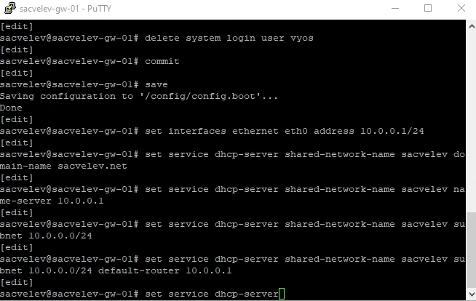

Далее настраиваем устройство PC1. На маршрутизаторе смотрим логи DHCP-сервера.

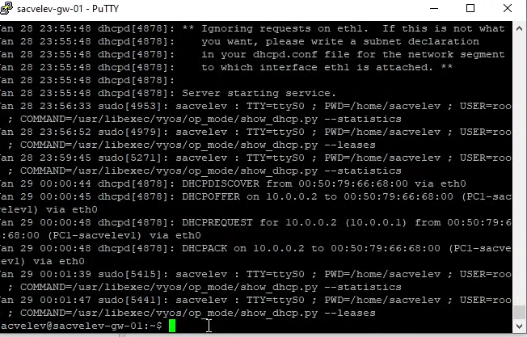

Создаем новый проект и новую сеть по топологии.

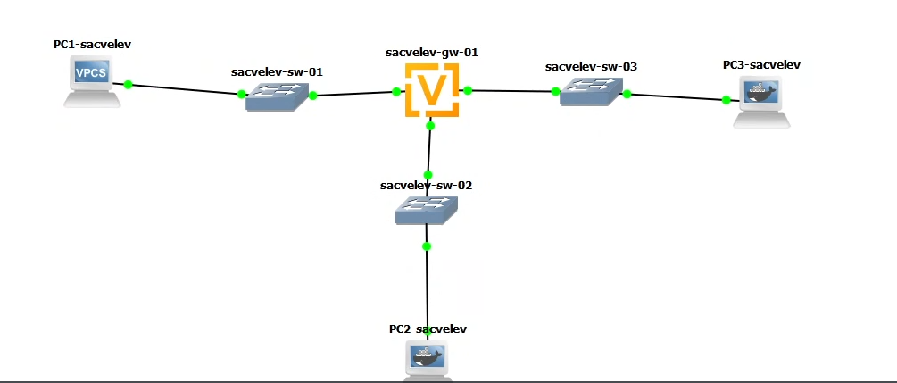

Настраиваем IPv6-адресацию у маршрутизатора.

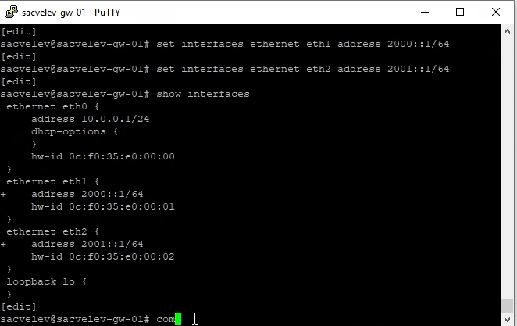

На маршрутизаторе настраиваем DHCPv6 без отслеживания состояния.

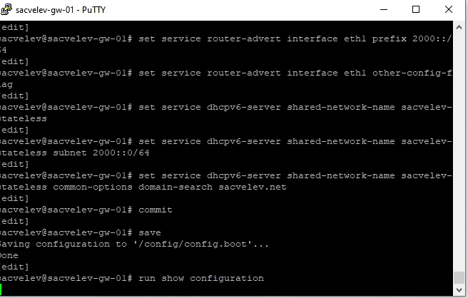

Затем на узлах проверяем настройки. После же настраиваем DHCPv6 с отслеживанием состояния.

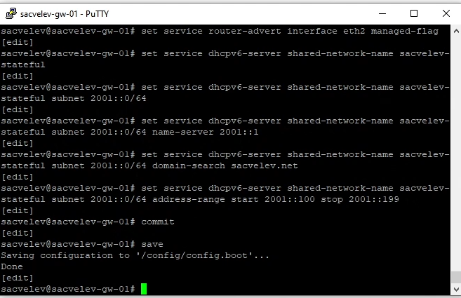

Затем проверяем настройки на PC3 и пропинговываем маршрутизатор.

# 3 Вывод

Мы получили навыки настройки службы DHCP на сетевом оборудовании для распределения адресов IPv4 и IPv6.